WEB-ПРИЛОЖЕНИЕ «МОНИТОР ФОТО-ОТЧЁТОВ»

Руководство пользователя
Версия 1.1
0. История изменений
Описание | Версия | Составили | Дата
Первая редакция | 1.0 | БухалПС | 3 сентября 2013 г.
 | 1.1 | БухалПС | 3 сентября 2013 г.
1. Работа с формой запросов
Для начала работы с приложением откройте браузер и перейдите по адресу: http://sfs.magnat.lan/psr-manager/monitor. Для работы с приложением рекомендуется использовать браузер Google Chrome версии 28 и выше.
Главная форма запроса, предназначена для формирования запроса выборки данных отчета. Для отбора точек по критериям заполните требуемые поля формы, как предложено ниже (смотрите снимок экрана номер 1):
- Выберите локацию;
- Задайте, если требуется параметр отбора точек, у которых есть фото отчет;
- Задайте, если требуется параметр отбора точек, у которых установлен признак «Золотой магазин»;
- Заполните поле, если требуется для уточнения отбора точек по наименованию и адресу;
- Выберите желаемое количество отображаемых точек на одной странице отчета;
- Нажмите кнопку «Показать магазины».
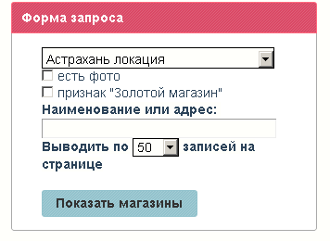 | 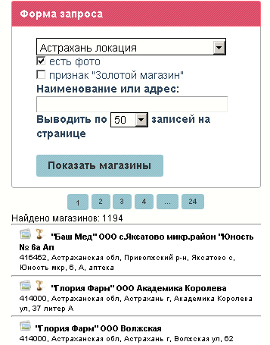
Снимок экрана 1. Форма для формирования отчета | Снимок экрана 2. Список отобранных точек
Далее (такие точки удовлетворяют условиям отбора) будут отобраны точки (смотрите снимок экрана 2). Наличие у точки фотографий и участие точки в «Золотой» программе можно условно определить по иконкам индикаторам:
- Наличие фотографий;
- Участник «Золотой» программы.
Далее для просмотра фото-отчета выберите из списка точек интересующую точку и ждите загрузки отчета на форме справа. После загрузки отчета на форме появиться список фотографий и дополнительное меню (смотрите снимок экрана 3).
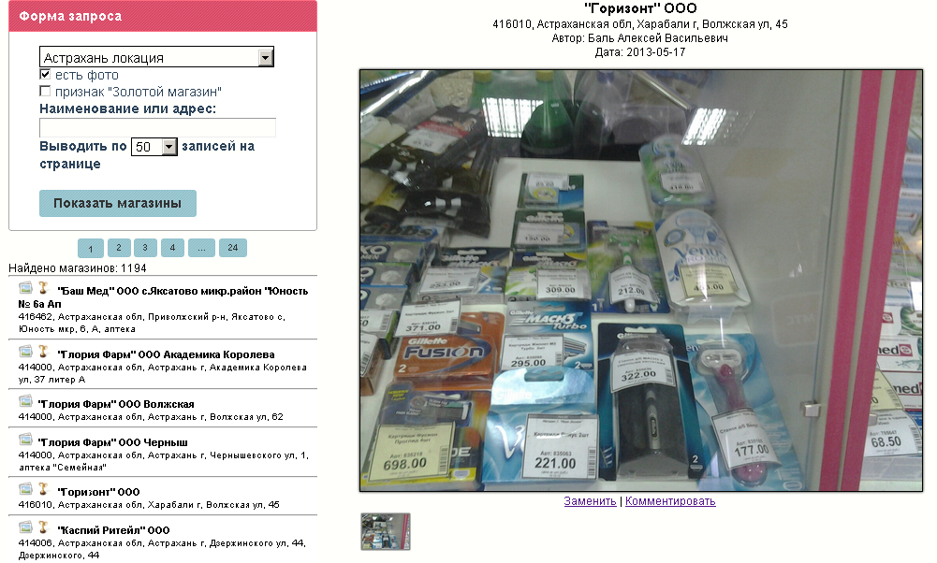
Снимок экрана 3. Форма содержания фото-отчета

Для перемещения между изображениями выбирайте их в списке, выбрав одно из изображений в списке, оно будет показано в более крупном масштабе. Вы можете выполнить над ним одну из нескольких операций:
- Заменить изображение;
- Комментировать изображение;
- Повернуть изображение.
Для выполнения операции выберите соответствующий пункт меню из списка под масштабным изображением. Выбрав пункт меню, будет предложено заполнить форму и подтвердить действие (смотрите снимок экрана 4).
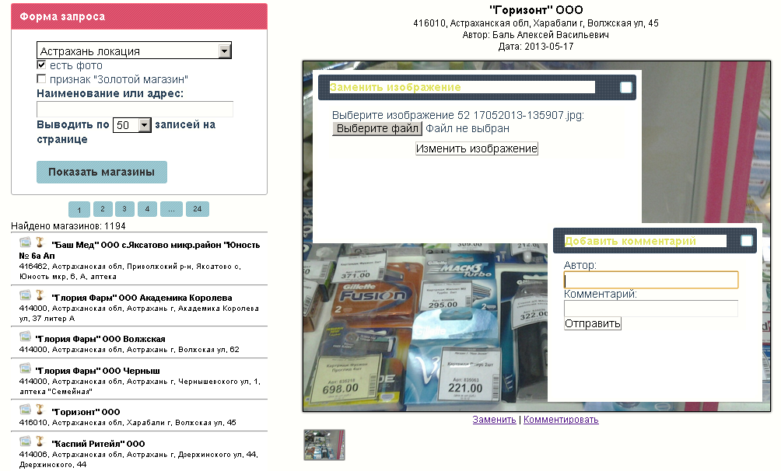
Снимок экрана 4. Формы замены и комментирования фотографии
Возможные проблемы в работе и способы их преодоления:
- Если в процессе работы возникла ошибка, обновите страницу браузера;
- Если ошибка повторяется регулярно, обратитесь в службу технической поддержки.
Если у вас возникли вопросы, пишите мне.

